Họ và tên: Phạm Huỳnh Nhựt Anh, Nguyễn Gia Bảo, Hoàng Công Chiến
Mã số sinh viên: 22520068, 22520109, 22520155
Lớp:IT007.O29.1

HỆ ĐIỀU HÀNH
BÁO CÁO LAB 4

CHECKLIST
3.5. BÀI TẬP THỰC HÀNH
 | BT 1 | BT 2
Vẽ lưu đồ giải thuật
Chạy tay lưu đồ giải thuật
Hiện thực code
Chạy code và kiểm chứng

3.6. BÀI TẬP ÔN TẬP
BT 1
Vẽ lưu đồ giải thuật
Chạy tay lưu đồ giải thuật
Hiện thực code
Chạy code và kiểm chứng

Tự chấm điểm:

*Lưu ý: Xuất báo cáo theo định dạng PDF, đặt tên theo cú pháp:
<Tên nhóm>_LAB3.pdf
2.5. BÀI TẬP THỰC HÀNH

Giải thuật Shortest-Job-First
Trả lời...

Giải thuật Shortest-Remaining-Time-First hoặc Round Robin
Trả lời...
2.6. BÀI TẬP ÔN TẬP

Giải thuật Shortest-Remaining-Time-First hoặc Round Robin

1a/ Lưu đồ giải thuật Round Robin
- Hàm check: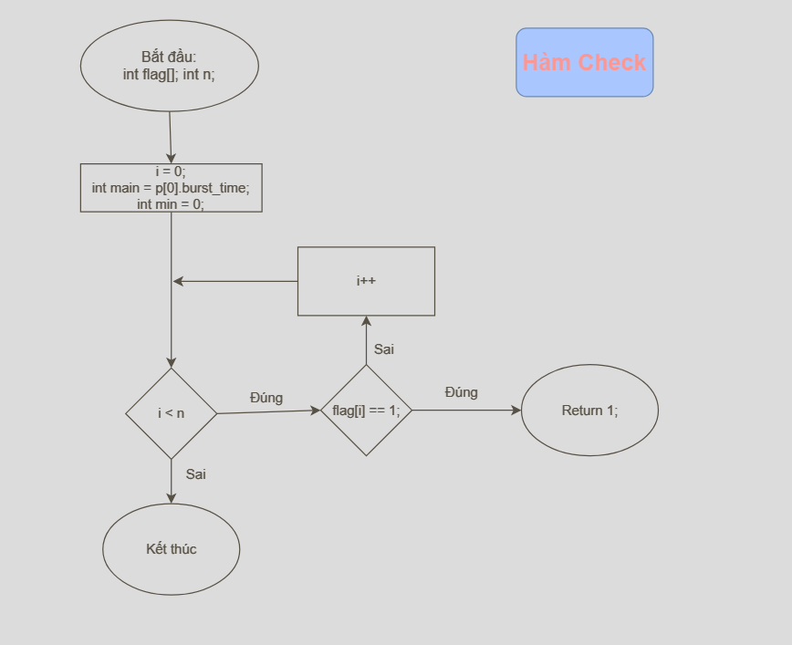
- Giải thuật Round Robin:
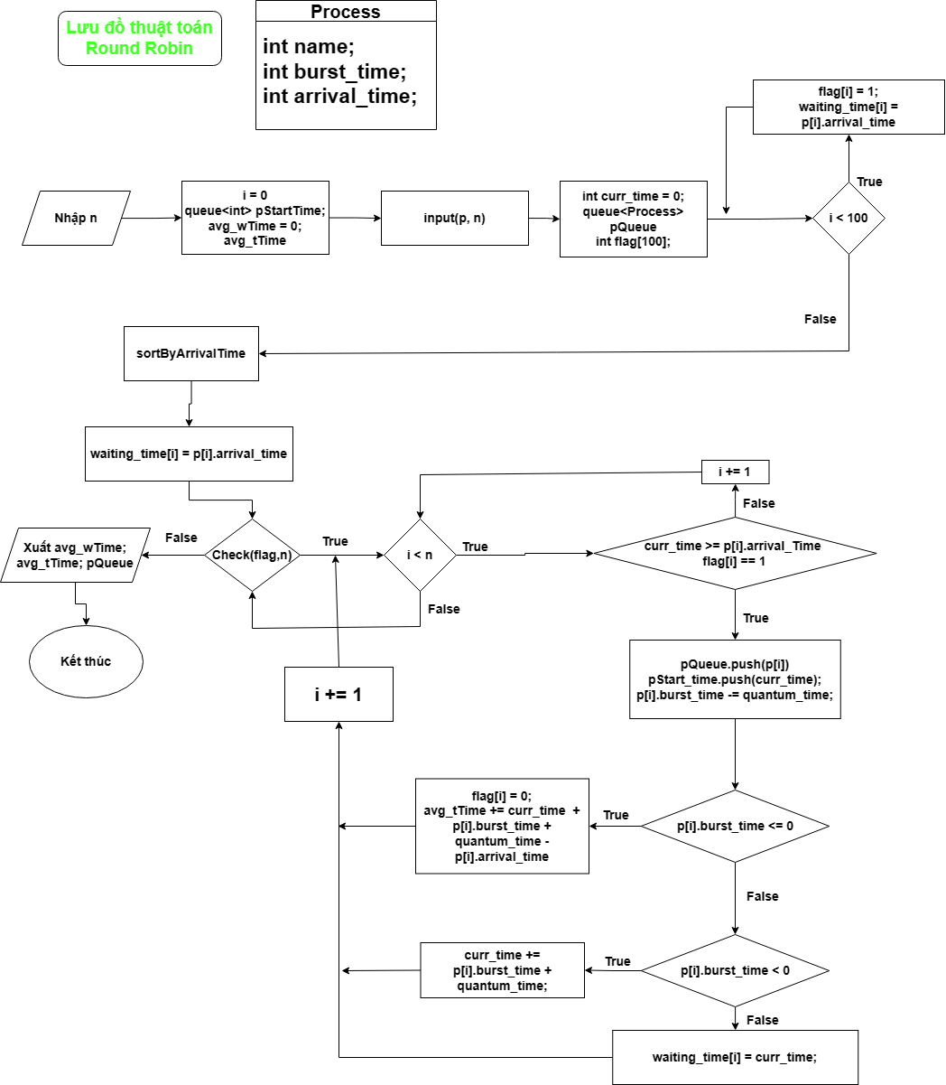

1b/ Chạy tay lưu đồ giải thuật:
- Bắt đầu
- Nhập số tiến trình n = 5 và quantum time = 4.
- Random 5 process:
PID | Arrival time | Burst time
P1 | 7 | 5
P2 | 11 | 10
P3 | 19 | 9
P4 | 14 | 8
P5 | 14 | 9
- Sắp xếp lại theo arrival time Input = {P1, P2, P4, P5, P3} P1 vào hàng chờ đầu tiên.
- WaitTime[0] = P1.AT = 7
6. Check(flag,5) = 1 => Đúng
7. pQueue.push(P1), P1.burst_time -= quantum_time = 5 – 4 = 1
8. Time_current = 11.
9. i++ => Chuyển sang P2. Queue[] = { P1}
10. Time_current >= P2.arrival_time => pQueue.push(P2) => P2.burst_time -=
quantum_time = 10 – 5 = 5
11. Time_current = 15
12. i++ => Chuyển sang P1. Queue[] = {P4,P5,P2}
13. Time_current >= P1.arrival_time => pQueue.push(P1) => P1.burst_time -=
quantum_time = -3 => P1 đã hoàn tất
14. Time_current = 16
15. i++ => Chuyển sang P4. Queue[] = {P5,P2}
16. Time_current >= P4.arrival_time => pQueue.push(P4) =>P4.burst_time -=
quantum_time = 4
17. Time_current = 20
18. i++ => Chuyển sang P5. Queue[] = {P2,P3,P4}
19. Time_current >= P5.arrival_time => pQueue.push(P5) =>P5.burst_time -=
quantum_time = 5
20. Time_current = 24
21. i++ => Chuyển sang P2. Queue[] = {P3,P4,P5}
22. Time_current >= P2.arrival_time => pQueue.push(P2) =>P2.burst_time -=
quantum_time = 2
23. Time_current = 28
24. i++ => Chuyển sang P3. Queue[] = {P4,P5,P2}
25. Time_current >= P3.arrival_time => pQueue.push(P3) =>P3.burst_time -=
quantum_time = 5
26. Time_current = 32
27. i++ => Chuyển sang P4. Queue[] = {P5,P2,P3}
28. Time_current >= P4.arrival_time => pQueue.push(P4) =>P4.burst_time -=
quantum_time = 0 => P4 đã hoàn tất
29. Time_current = 36
30. i++ => Chuyển sang P5. Queue[] = {P2,P3}
31. Time_current >= P5.arrival_time => pQueue.push(P5) =>P5.burst_time -=
quantum_time = 1
32. Time_current = 40
33. i++ => Chuyển sang P2. Queue[] = {P3,P5}
34. Time_current >= P2.arrival_time => pQueue.push(P2) =>P2.burst_time -=
quantum_time = -2 < 0 => P2 đã hoàn tất
35. Time_current = 42
36. i++ => Chuyển sang P3. Queue[] = {P5}
37. Time_current >= P3.arrival_time => pQueue.push(P3) =>P3.burst_time -=
quantum_time = 1
38. Time_current = 46
39. i++ => Chuyển sang P5. Queue[] = {P3}
40. Time_current >= P5.arrival_time => pQueue.push(P5) =>P5.burst_time -=
quantum_time = -3 => P5 đã hoàn tất
41. Time_current = 47
42. i++ => Chuyển sang P3
43. Time_current >= P3.arrival_time => pQueue.push(P3) =>P3.burst_time -=
quantum_time = -3 => P3 đã hoàn tất
44. Time_current = 48
45. Check(flag,5) = 0 => Sai => Xuất kết quả thời gian chờ trung bình và thời gian
hoàn thành trung bình
46. Avg_waiting_time = 16,6; Avg_turnaround_time = 24,79999
47. Kết thúc

1c/ Hiện thực code:

#include<stdio.h>
#include<limits.h>
#include<stdbool.h>

struct Process{
int AT, BT, WT, FT, TAT, pos;
int ST[20];
};

int quantum;

int main(){
int n, i, j;
//Take input
printf("Enter number of processes: ");
scanf("%d", &n);
struct Process p[n];

printf("\nEnter the quantum time: ");
scanf("%d", &quantum);

printf("\nEnter the processes's number: \n");
for (int i = 0; i < n; i++ ){
scanf("%d", &(p[i].pos));
}

printf("\nEnter the arrival time of processes: ");
for (int i = 0; i < n; i++ ){
scanf("%d", &(p[i].AT));
}

printf("\nEnter the burst time of processes: ");
for (int i = 0; i < n; i++ ){
scanf("%d", &(p[i].BT));
}

// init variables
int c = n;
int index = -1;
int s[n][20];
float time = 0;
float min = INT_MAX;
float burst[n], arrival[n];

//create BT, AT arrays
for(i = 0; i < n; i++){
burst[i] = p[i].BT;
arrival[i] = p[i].AT;
for (j = 0; j < 20; j++)
s[i][j] = -1;
}

int totalWT = 0, totalTAT = 0;
bool flag = 0;

// execute round robin

while (c != 0){
min = INT_MAX;
flag = 0;

for (i = 0; i < n; i++){
float p = time + 0.1;
if (arrival[i] <= p && min > arrival[i] && burst[i] > 0){
index = i;
min = arrival[i];
flag = 1;
}

}

// if arrival time = 1 -> stop loop -> flag = 0
if (flag == 0){
time++;
continue;
}

// calculate start time
j = 0;
while (s[index][j] != -1){
j++;
}

if (s[index][j] == -1){
s[index][j] = time;
p[index].ST[j] = time;
}

if (burst[index] <= quantum){
time += burst[index];
burst[index] = 0;
}
else
{
time += quantum;
burst[index] -= quantum;
}

if (burst[index] > 0)
{
arrival[index] = time + 0.1;
}

// calculate arrival, burst, final time:
if(burst[index] == 0){
c--;
p[index].FT = time;
p[index].WT = p[index].FT - p[index].AT - p[index].BT;
totalWT += p[index].WT;

p[index].TAT = p[index].BT + p[index].WT;
totalTAT += p[index].TAT;
}

}

// print result
printf("Process number | ");
printf("Arrival time | ");
printf("Burst time | ");
printf("\tStart time | ");

j = 0;
while (j != 10){
j+= 1;
printf(" ");
}
printf("\t\tFinal time | ");
printf("\tWait time | ");
printf("\tTurn around time |\n");

for (i = 0; i < n; i++){
printf("%d\t\t", p[i].pos);
printf("%d\t\t", p[i].AT);
printf("%d\t\t", p[i].BT);

j = 0;
int v = 0;
while (s[i][j] != -1){
printf("%d ", p[i].ST[j]);
j++;
v+=3;
}

while (v!= 40){
printf(" ");
v += 1;
}

printf("%d\t\t", p[i].FT);
printf("%d\t\t", p[i].WT);
printf("%d\n", p[i].TAT);
}
// calculate average wait time and turn around time
double avgWT, avgTAT;
avgWT = totalWT/(n*1.0);
avgTAT = totalTAT/(n*1.0);

// print
printf("Average wait time (WT) = %lf\n", avgWT);
printf("Average turn around time (TAT) = %lf\n", avgTAT);
return 0;
}

1d/ Chạy code thực nghiệm:

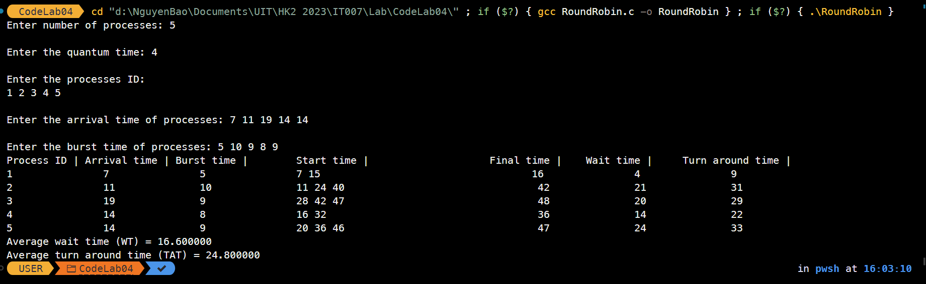
Trường hợp 1 (trường hợp chạy tay ở trên)
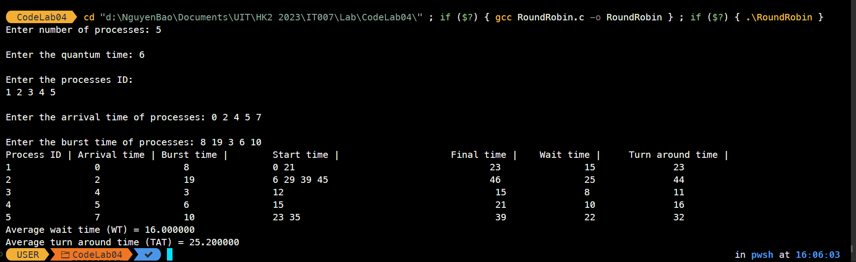
Trường hợp 2
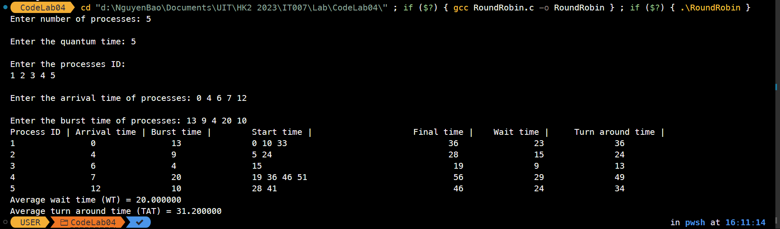
Trường hợp 3
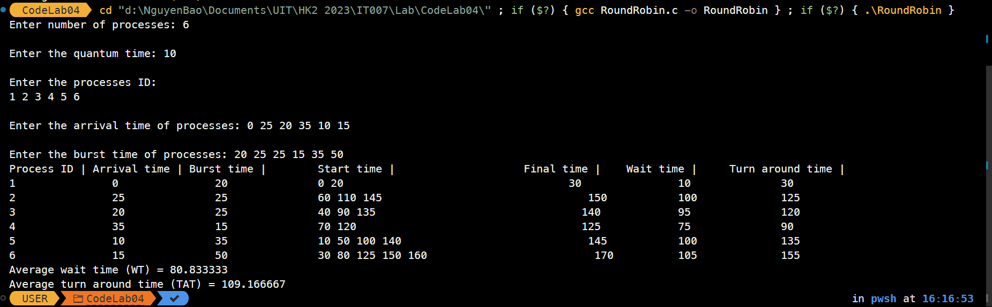
Trường hợp 4
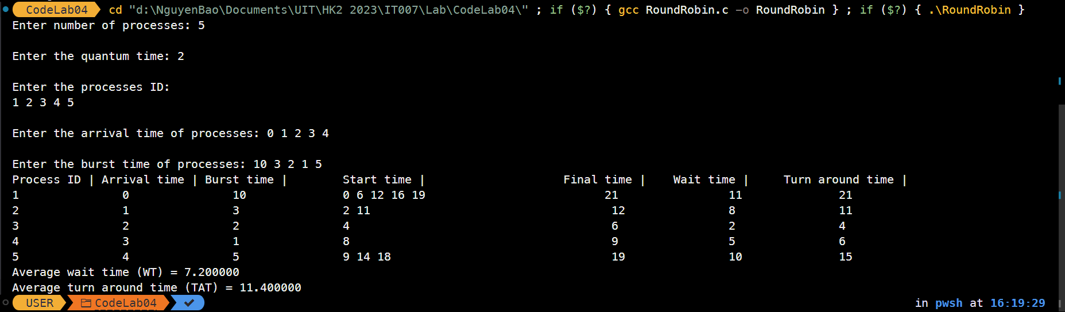
Trường hợp 5

